Quick Guide MOP
Detta häfte får användas under tentamen i kursen "Maskinorienterad programmering"
under förutsättning att inga egna anteckningar gjorts.
Ev. rättelser bifogas tentamenstes.

Institutionen för Data och informationsteknik
Chalmers 2020-06-29

Innehåll:

Minnesdisposition MD407 2
Instruktionsöverskt 3
Adresseringssätt 3
Registeruppsättning 4
Kompilatorkonventioner 4
Registerbeskrivningar 5
Tilldelningar 6
Uttrycksevaluering 8
Programflödeskontroll 11
Speciella instruktioner 12
Assemblerdirektiv 13
Periferibuss 14
Periferikretsar 17
Vektortabell 22
C Quick Reference Guide 24

Tillhör:_________________________________________

Minnesdisposition MD407

Adressrum
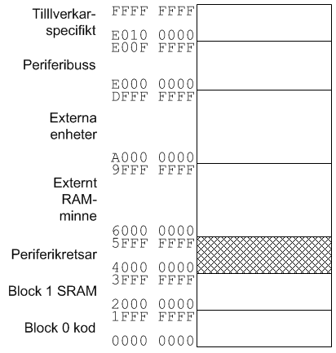

Block 1 SRAM
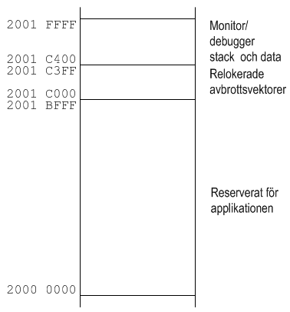

Periferibuss

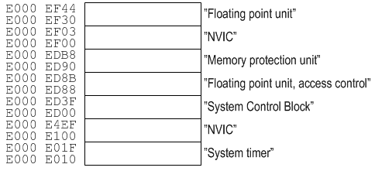

Periferikretsar
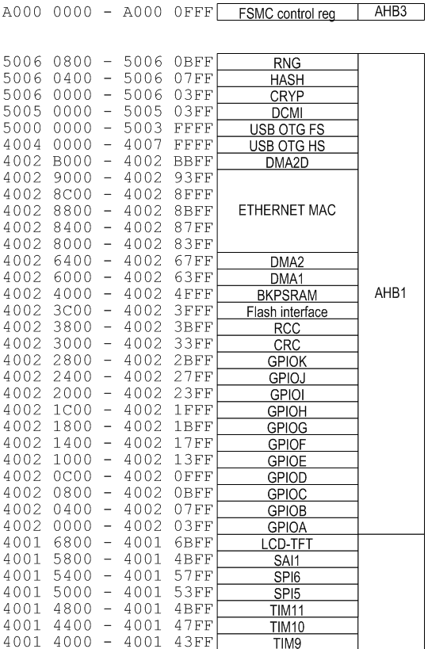
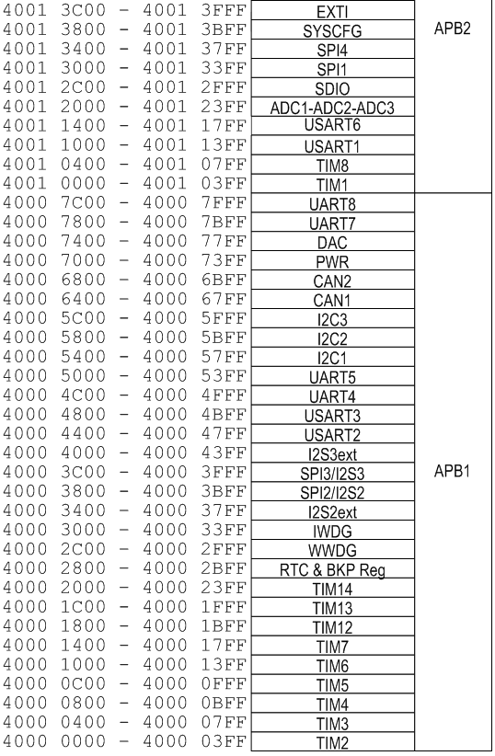

Instruktionslista ARM Thumb

Instruktionsöverskt
Instruktion | Storlek | Cortex M0 | Cortex M0+ | Cortex M1 | Cortex M3 | Cortex M4 | Cortex M7 | Ark.
ADC, ADD, (ADR), AND, ASR, B, BIC, BKPT, BLX, BX, CMN, CMP, CPS, EOR, LDM, (LDMIA, LDMFD), LDR, LDRB, LDRH, LDRSB, LDRSH, LSL, LSR, MOV, MUL, MVN, NOP, ORR, POP, PUSH, REV, REV16, REVSH, ROR, RSB, SBC, SEV, STM, (STMIA, STMEA), STR, STRB, STRH, SUB, SVC, SXTB, SXTH, TST, UXTB, UXTH, WFE, WFI, YIELD | 16-bit | x | x | x | x | x | x | v6
BL, DMB, DSB, ISB, MRS, MSR | 32-bit | x | x | x | x | x | x | v6
CBNZ, CBZ, IT | 16-bit |  |  |  | x | x | x | v7
ADC, ADD, AND, ASR, B, BFC, BFI, BIC, CDP, CLREX, CLZ, CMN, CMP, DBG, EOR, LDC, LDMA, LDMDB, LDR, LDRB, LDRBT, LDRD, LDREX, LDREXB, LDREXH, LDRH, LDRHT, LDRSB, LDRSBT, LDRSHT, LDRT, MCR, LSL, LSR, MLS, MCRR, MLA, MOV, MOVT, MRC, MRRC, MUL, MVN, NOP, ORN, ORR, PLD, PLDW, PLI, POP, PUSH, RBIT, REV, REV16, REVSH, ROR, RRX, RSB, SBC, SBFX, SDIV, SEV, SMLAL, SMULL, SSAT, STC, STMDB, STR, STRB, STRBT, STRD, STREX, STREXB, STREXH, STRH, STRHT, STRT, SUB, SXTB, SXTB, TBB, TBH, TEQ, TST, UBFX, UDIV, UMLAL, UMULL, USAT, UXTB, UXTH, WFE, WFI,YIELD | 32-bit |  |  |  | x | x | x | v7
PKH, QADD, QADD16, QADD8, QASX, QDADD, QDSUB, QSAX, QSUB, QSUB16, QSUB8, SADD16, SADD8, SASX, SEL SHADD16, SHADD8, SHASX, SHSAX, SHSUB16, SHSUB8, SMLABB, SMLABT, SMLATB,SMLATT, SMLAD, SMLALBB, SMLALBT, SMLALTB, SMLALTTSMLALD, SMLAWB, SMLAWT, SMLSD, SMLSLD, SMMLA, SMMLS, SMMUL, SMUAD, SMULBB, SMULBT, SMULTT, SMULTB, SMULWT, SMULWB, SMUSD, SSAT16, SSAX, SSUB16, SSUB8, SXTAB, SXTAB16, SXTAH, SXTB16, UADD16, UADD8, UASX, UHADD16, UHADD8, UHASX, UHSAX, UHSUB16, UHSUB8, UMAAL, UQADD16, UQADD8, UQASX, UQSAX, UQSUB16, UQSUB8, USAD8, USADA8, USAT16, USAX, USUB16, USUB8, UXTAB, UXTAB16, UXTAH, UXTB16 | 32-bit |  |  |  |  | x | x | v7e  (DSP)
VABS, VADD, VCMP, VCMPE, VCVT, VCVTR, VDIV, VLDM, VLDR, VMLA, VMLS, VMOV, VMRS, VMSR, VMUL, VNEG, VNMLA, VNMLS, VNMUL, VPOP, VPUSH, VSQRT, VSTM, VSTR, VSUB | 32-bit |  |  |  |  | SP FPU | SP FPU | 32-b  FP
FP- dubbel precision | 32-bit |  |  |  |  |  | DP FPU | 64-b  FP

Adresseringssätt
Namn | Syntax | Exempel | RTN
Register direct | Rx | MOV R0,R1 | R0←R1
Direct | Symbol | LDR R0,symbol | R0←M(symbol)
Immediate | #const | MOV R0,#0x15 | R0←0x15
Register indirect | [Rx] | LDR R0,[R1] | R0←M(R1)
.. with offset | [Rx,#offset] | LDR R0,[R1,#4] | R0←M(R1+4)
.. with register offset | [Rx,Ri] | LDR R0,[R1,R2] | R0←M(R1+R2)

Registeruppsättning
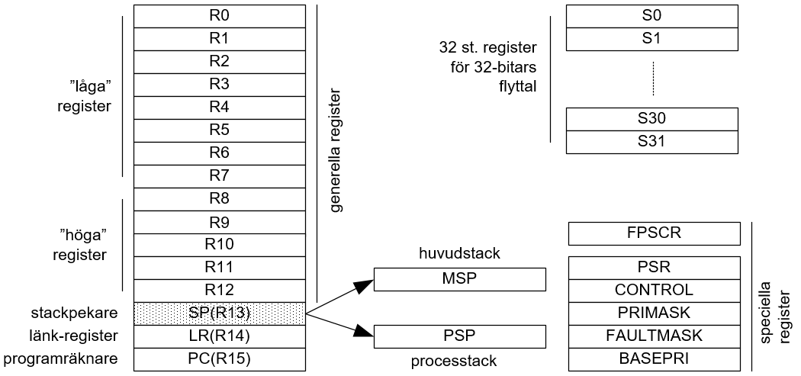

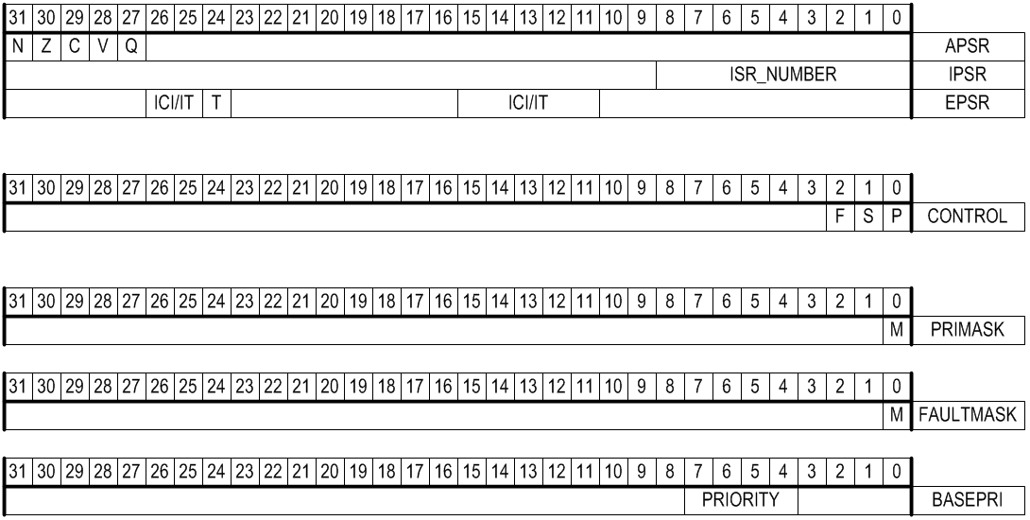

Kompilatorkonventioner
Register | Användning
R15 (PC) | Programräknare
R14 (LR) | Länkregister
R13 (SP) | Stackpekare
R12 (IP)
R11 | Dessa register är avsedda för variabler och som temporära register.
R10 | Om dom används måste dom sparas och återställas av
R9 | den anropade (callee) funktionen
R8
R7 | Speciellt använder GCC R7 som pekare till aktiveringspost (stack frame)
R6 | Också dessa register är avsedda för variabler och temporärbruk
R5 | Om dom används måste dom sparas och återställas av
R4 | den anropade (callee) funktionen
R3 |  | parameter 4 / temporärregister | Dessa register sparas normalt sett
R2 |  | parameter 3 / temporärregister | inte över funktionsanrop men om,
R1 |  | parameter 2 / resultat 2 /temporärregister | så är det den anropande (caller)
R0 |  | parameter 1 / resultat 1/ temporärregister | funktionens uppgift

Registerbeskrivningar

R0-R12: Generella 32-bitars register.
R13: Stackpekare, i själva verket två olika register där inställningen i CONTROL-registret bestämmer vilket av registren PSP (process stack pointer) eller MSP (master stack pointer)
R14: Länkregister, i detta register sparas återhoppsadressen vid BL (Branch and Link)instruktionen.
R15: Programräknaren
PSR: Program Status Register
Är i själva verket tre olika register
APSR (Application Program Status Register) innehåller statusbitar från operationer.
IPSR (Interrupt Program Status Register)
ISR_NUMBER: Är antingen 0, dvs. inget avbrott, eller indikerar det aktiva avbrottet.
EPSR (Execution Program Status Register)
Registret innehåller biten Thumb state och exekveringstillståndet för antingen:
- If-Then (IT) instruktionen
- Interruptible-Continuable Instruction (ICI) fält för en avbruten load multiple eller store multiple instruktion.
ICI:
Då ett avbrott inträffar under exekvering av någon av instruktionerna LDM STM, PUSH, POP, VLDM, VSTM, VPUSH, eller VPOP:
- Stoppas instruktionen temporärt
- Skriver värdet för operationens nästa register i EPSR [15:12].
- Efter att ha betjänat avbrottet:
- Fullföljer instruktionen med början på det register som anges av EPSR[15:12]
Bitarna [26:25,11:10] är 0 om processorn är i ICI-tillstånd.
IT:
Ett IT-block utgörs av upp till fyra villkorligt exekverbara instruktioner. Se instruktionslistan för beskrivning at IT-instruktionen.
T: Thumb state
Cortex M4 stödjer enbart exekvering av instruktioner i Thumb-tillstånd. Följande instruktioner kan potentiellt ändra detta tillstånd eftersom de påverkar T-biten.
- Instruktionerna BLX, BX och POP{PC}
- Återställning av av xPSR vid återgång från undantag
- Bit[0] i adressen hos en vektor i avbrottstabellen
Försök att exekvera en instruktion då T är 0 resulterar i undantag (fault) eller att processorn stannar (lockup).
Läsning från EPSR med instruktionen MSR returnerar alltid 0. Försök att skriva ignoreras. EPSR kan undersökas i en hanteringsrutin genom att EPSR extraheras från det PSR som lagrats på stacken vid undantaget/avbrottet.
CONTROL:
F=0: Flyttalsräknaren används ej
F=1: Flyttalsräknare aktiverad
SPSEL: Aktiv stackpekare
S=0: MSP är aktiv stackpekare
S=1: PSP är aktiv stackpekare
I Handler mode, läses alltid denna bit som 0. Processorn återställer automatiskt rätt bit vid återgång från undantag/avbrott.
nPRIV: Nivå då processorn är i Thread mode.
P=0: Priviligierad, alla instruktioner tillgängliga.
P=1: Icke priviligierad, en priviligierad instruktion exekveras då som NOP.
BASEPRI[7:4] Prioritetsmask för avbrott
0x00: ingen betydelse
Ett värde skilt från noll i dessa bitar anger den basprioritet som gäller. Processorn accepterar inga avbrott med ett prioritetsvärde som är större eller lika med värdet i detta register. Observera att högsta prioritet anges med prioritetsvärdet 0, lägsta prioritet anges med värdet 0xF0.
PRIMASK:
0: Ingen effekt
1: Förhindrar aktivering av undantag/avbrott med konfigurerbar prioritet, dvs maskerar avbrott..
FAULTMASK:
0: Ingen effekt
1: Förhindrar aktivering av alla undantag utom NMI.

Tilldelningar
ADR – Address to register
Adderar en konstant till värdet i PC och skriver resultatet till destinationsregistret.
Syntax:
ADD Rd,PC,#const
ADR Rd,label
LDR Rd,=label
Observera att bara de två sista accepteras av assemblatorn.
Rd Destination, (R0-R7).
label Adressen till en instruktion eller data. Assemblatorn bestämmer ett värde för offseten så att denna är rättad till WORD-adresser
const Positiv konstant 0-1020. Endast multiplar av 4 är tillåtna, kodas därför med 8 bitar.
ADD – Add SP-relative address to register
Adderar en konstant till värdet i SP och skriver resultatet till ett generellt register eller SP.
Syntax:
ADD Rd,SP,#imm8
ADD SP,SP,#imm7 eller
ADD SP,#imm7
Rd Destination, (R0-R7).
imm8 Positiv konstant 0-1020. Endast multiplar av 4 är tillåtna, kodas därför med 8 bitar.
imm7 Positiv konstant 0-508. Endast multiplar av 4 är tillåtna, kodas därför med 7 bitar.
SUB – SP-relative address to register
Subtraherar en konstant från värdet i SP och skriver resultatet till SP.
Syntax:
SUB SP,SP,#imm7 eller
SUB SP,#imm7
Rd Destination, (R0-R7).
imm7 Positiv konstant 0-508. Endast multiplar av 4 är tillåtna, kodas därför med 7 bitar.
LDR – Load immediate
En basadress bestäms genom att en konstant offset adderas till innehållet i ett basregister. Därefter kopieras ett WORD, från denna adress, till destinationsregistret. Om konstanten är 0 kan den utelämnas.
Syntax:
LDR Rt,[Rn,+/-#imm5]
LDR Rt,[Rn]
LDR Rt,[SP,+/-#imm8]
LDR Rt,[SP]
Rt Destination, (R0-R7).
Rn Basregister för adressberäkningen, (R0-R7).
+/- Anger positiv eller negativ offset. Om tecken utelämnas tolkas detta som positiv offset.
imm5 Positiv konstant 0-124. Endast multiplar av 4 är tillåtna, kodas därför med 5 bitar.
imm8 Positiv konstant 0-1020. Endast multiplar av 4 är tillåtna, kodas därför med 8 bitar.
LDR – Load literal
En basadress bestäms genom att en konstant adderas till innehållet i PC. Därefter kopieras ett WORD, från denna adress, till destinationsregistret
Syntax:
LDR Rt,label
LDR Rt,[PC,imm]
Rt Destination, (R0-R7).
label Symbolisk adress till data som kopieras till Rt..
imm Positiv konstant 0-1020. Endast multiplar av 4 är tillåtna, kodas därför med 8 bitar.
LDR – Load register
En basadress bestäms genom att innehållet i ett indexregister adderas till innehållet i basregistret. Därefter kopieras ett WORD, från denna adress, till destinationsregistret
Syntax:
LDR Rt,[Rn,Rm]
Rt Destination, (R0-R7).
Rn Basregister för adressberäkningen, (R0-R7).
Rm Indexregister för adressberäkningen, (R0-R7) .
LDRB – Load byte immediate
En basadress bestäms genom att en konstant adderas till innehållet i ett basregister. Därefter kopieras en BYTE från denna adress, utvidgas med nollor till ett WORD och placeras i destinationsregistret.
Syntax:
LDRB Rt,[Rn,+/-#imm]
Rt Destination, (R0-R7).
Rn Basregister för adressberäkningen, (R0-R7).
+/- Anger positiv eller negativ offset. Om tecken utelämnas tolkas detta som positiv offset.
imm Positiv konstant 0-31.
LDRB – Load byte register
En basadress bestäms genom att innehållet i ett indexregister adderas till innehållet i basregistret. Därefter kopieras en BYTE från denna adress, utvidgas med nollor till ett WORD och placeras i destinationsregistret.
Syntax:
LDRB Rt,[Rn,Rm]
Rt Destination, (R0-R7).
Rn Basregister för adressberäkningen, (R0-R7).
Rm Indexregister för adressberäkningen, (R0-R7) .
LDRH – Load halfword immediate
En basadress bestäms genom att en konstant adderas till innehållet i ett basregister. Därefter kopieras ett HWORD från denna adress, utvidgas med nollor till ett WORD och placeras i destinationsregistret.
Syntax:
LDRH Rt,[Rn,+/-#imm5]
Rt Destination, (R0-R7).
Rn Basregister för adressberäkningen, (R0-R7).
+/- Anger positiv eller negativ offset. Om tecken utelämnas tolkas detta som positiv offset.
imm Positiv konstant 0-62. Endast multiplar av 2 är tillåtna.
LDRH – Load halfword register
En basadress bestäms genom att innehållet i ett indexregister adderas till innehållet i basregistret. Därefter kopieras ett HWORD från denna adress, utvidgas med nollor till ett WORD och placeras i destinationsregistret.
Syntax:
LDRH Rt,[Rn,Rm]
Rt Destination, (R0-R7).
Rn Basregister för adressberäkningen, (R0-R7).
Rm Indexregister för adressberäkningen, (R0-R7) .
LDRSB – Load signed byte register
En basadress bestäms genom att innehållet i ett indexregister adderas till innehållet i basregistret. Därefter kopieras en BYTE från denna adress, teckenutvidgas till ett WORD och placeras i destinationsregistret.
Syntax:
LDRSB Rt,[Rn,Rm]
Rt Destination, (R0-R7).
Rn Basregister för adressberäkningen, (R0-R7).
Rm Indexregister för adressberäkningen, (R0-R7) .
LDRSH – Load signed halfword register
En basadress bestäms genom att innehållet i ett indexregister adderas till innehållet i basregistret. Därefter kopieras ett HWORD från denna adress, teckenutvidgas till ett WORD och placeras i destinationsregistret.
Syntax:
LDRSH Rt,[Rn,Rm]
Rt Destination, (R0-R7).
Rn Basregister för adressberäkningen, (R0-R7).
Rm Indexregister för adressberäkningen, (R0-R7) .
STR – Store immediate
En basadress bestäms genom att en konstant offset adderas till innehållet i ett basregister. Därefter kopieras ett WORD, från källregistret till denna adress. Om konstanten är 0 kan den utelämnas.
Syntax:
STR Rt,[Rn,+/-#imm5]
STR Rt,[SP,+/-#imm8]
Rt Källa, (R0-R7).
Rn Basregister för adressberäkningen, (R0-R7).
+/- Anger positiv eller negativ offset. Om tecken utelämnas tolkas detta som positiv offset.
imm5 Positiv konstant 0-124. Endast multiplar av 4 är tillåtna, kodas därför med 5 bitar.
imm8 Positiv konstant 0-1020. Endast multiplar av 4 är tillåtna, kodas därför med 8 bitar.
STR – Store register
En basadress bestäms genom att innehållet i ett indexregister adderas till innehållet i basregistret. Därefter kopieras ett WORD, från källregistret till denna adress.
Syntax:
STR Rt,[Rn,Rm]
Rt Källa, (R0-R7).
Rn Basregister för adressberäkningen.
Rm Indexregister för adressberäkningen .
STRB – Store byte register
En basadress bestäms genom att innehållet i ett indexregister adderas till innehållet i basregistret. Därefter kopieras en BYTE från källregistret till denna adress.
Syntax:
STRB Rt,[Rn,Rm]
Rt Källa, (R0-R7).
Rn Basregister för adressberäkningen, (R0-R7).
Rm Indexregister för adressberäkningen, (R0-R7) .
STRB – Store byte immediate
En basadress bestäms genom att en konstant adderas till innehållet i ett basregister. Därefter kopieras en BYTE från källregistret till denna adress.
Syntax:
STRB Rt,[Rn,+/-#imm]
Rt Källa, (R0-R7).
Rn Basregister för adressberäkningen, (R0-R7).
+/- Anger positiv eller negativ offset. Om tecken utelämnas tolkas detta som positiv offset.
imm Positiv konstant 0-31.
STRH – Store halfword immediate
En basadress bestäms genom att en konstant adderas till innehållet i ett basregister. Därefter kopieras ett HWORD från källregistret till denna adress.
Syntax:
STRH Rt,[Rn,+/-#imm]
Rt Källa, (R0-R7).
Rn Basregister för adressberäkningen, (R0-R7).
+/- Anger positiv eller negativ offset. Om tecken utelämnas tolkas detta som positiv offset.
imm Positiv konstant 0-62.
STRH – Store halfword register
En basadress bestäms genom att innehållet i ett indexregister adderas till innehållet i basregistret. Därefter kopieras ett HWORD från källregistret till denna adress.
Syntax:
STRH Rt,[Rn,Rm]
Rt Källa, (R0-R7).
Rn Basregister för adressberäkningen, (R0-R7).
Rm Indexregister för adressberäkningen, (R0-R7) .
LDMIA – Load multiple
Kopierar konsekutiva minnesinnehåll från en basadress till en uppsättning register. Om registret som anger adressen inte ingår i listan av register kommer detta att uppdateras med adressen till den sist kopierade positionen +4.
Syntax:
LDMIA Rn!,{regs}
LDMIA Rn,{regs}
Rn Basregister för adressberäkningen, (R0-R7).
regs Kommaseparerad lista av ett eller flera register (R0-R7). Kopiering sker mot ökande adresser. Register med lägst index kopieras först.
STMIA – Store multiple
Kopierar registerinnehåll till konsekutiva minnesinnehåll från en basadress. Basregistret uppdateras med adressen till den sist kopierade positionen +4.
Syntax:
STMIA Rn!,{regs}
STMIA Rn,{regs}
Rn Basregister för adressberäkningen, (R0-R7).
regs Kommaseparerad lista av ett eller flera register (R0-R7). Kopiering sker mot minskande adresser. Register med högst index kopieras först. Rn bör inte ingå i listan eftersom detta kan skapa oförutsedda resultat.
POP – Pop multiple
Kopierar minnesinnehåll från stacken till en uppsättning, register. Slutligen uppdateras SP (jfr LDMIA). Om PC ingår i listan av register kommer instruktionen också att fungera som en BRANCH-instruktion. Bit 0 i adressen måste då vara 1 för att bibehålla Thumb-tillstånd, om inte, vidtar undantagshantering.
Syntax:
POP {regs}
regs Lista av ett eller flera register (R0-R7) och ev. PC. Kopiering sker mot ökande adresser. Register med lägst index kopieras först (R0,R1,R2 … PC).
PUSH – Push multiple
Kopierar en uppsättning, ett eller flera, register till stacken. Slutligen uppdateras SP (jfr STMIA).
Om LR ingår i listan av register kan instruktionen också att komma att fungera som en BRANCH-instruktion. Bit 0 i adressen måste då vara 1 för att bibehålla Thumb-tillstånd, om inte, vidtar undantagshantering då adressen senare återställs till PC.
Syntax:
PUSH {regs}
regs Lista av ett eller flera register (R0-R7) och ev. LR. Kopiering sker mot minskande adresser. Register med högst index kopieras först (LR,R7,R6 osv.).
MOV – Move immediate
Placerar en 8 bitars konstant i destinationsregistret, övriga bitar i registret nollställs. Flaggor uppdateras.
Syntax:
MOV Rd,#const
Rd Destinationsregister (R0-R12, SP, LR, PC).
const Positiv konstant 0-255.
Flaggor:
N kopia av bit 31 hos resultatet
Z Ettställs om resultatet blev 0, nollställs annars
C,V Påverkas ej
MOV – Move
Kopierar innehållet i källregistret till destinationsregistret. I den första formen kan alla register användas, då sker ingen flaggpåverkan. I den andra formen kan endast låga register användas, med denna form uppdateras flaggorna.
Syntax:
Form T1:
MOV Rd,Rm
Rm Källregister (R0-R12, SP, LR, PC).
Rd Destinationsregister (R0-R12, SP, LR, PC).
Form T2, uppdaterar flaggor:
MOVS Rd,Rm
Rm Källregister 1 (R0-R7).
Rdn Källregister 2 och destinationsregister (R0-R7).
Flaggor;
N kopia av bit 31 hos resultatet
Z Ettställs om resultatet blev 0, nollställs annars
C,V Påverkas ej
SXTH – Sign extend halfword
Teckenutvidgar tal med tecken, från 16-bitar i källregistret till 32 bitar och placerar resultatet i destinationsregistret.
Syntax:
SXTH Rd,Rm
Rm Källregister (R0-R7).
Rd Destinationsregister (R0-R7).
SXTB – Sign extend byte
Teckenutvidgar tal med tecken, från 8-bitar i källregistret till 32 bitar och placerar resultatet i destinationsregistret.
Syntax:
SXTB Rd,Rm
Rm Källregister (R0-R7).
Rd Destinationsregister (R0-R7).
UXTH – Unsigned extend halfword
Teckenutvidgar tal utan tecken, från 16-bitar i källregistret till 32 bitar och placerar resultatet i destinationsregistret.
Syntax:
UXTH Rd,Rm
Rm Källregister (R0-R7).
Rd Destinationsregister (R0-R7).
UXTB – Unsigned extend byte
Teckenutvidgar tal utan tecken, från 8-bitar i källregistret till 32 bitar och placerar resultatet i destinationsregistret.
Syntax:
UXTB Rd,Rm
Rm Källregister (R0-R7).
Rd Destinationsregister (R0-R7).
REV – Byte-reverse word
Skifta endianordning genom att arrangera om bytes i källregistret till ett 32-bitars ord som placeras i destinationsregistret.
Syntax:
REV Rd,Rm
Rm Källregister (R0-R7).
Rd Destinationsregister (R0-R7).
Detaljer:
Rd<31:24> = Rm<7:0>;
Rd <23:16> = Rm<15:8>;
Rd <15:8> = Rm<23:16>;
Rd <7:0> = Rm<31:24>;
REV16 – Byte-reverse packed halfword
Skifta endianordning genom att arrangera om bytes i de båda halva orden i källregistret, resultatet placeras i destinationsregistret som då innehåller två endianskiftade halvord.
Syntax:
REV16 Rd,Rm
Rm Källregister (R0-R7).
Rd Destinationsregister (R0-R7).
Detaljer:
Rd <31:24> = Rm<23:16>;
Rd <23:16> = Rm<31:24>;
Rd <15:8> = Rm<7:0>;
Rd <7:0> = Rm<15:8>;
REVSH – Byte-reverse signed halfword
Skifta endianordning genom att arrangera om bytes i det lägre halva orden källregistret, därefter teckenutvidga till 32 bitar och placera resultatet i destinationsregistret.
Syntax:
REVSH Rd,Rm
Rm Källregister (R0-R7).
Rd Destinationsregister (R0-R7).
Detaljer:
Rd<7:0> = Rm<15:8>;
Rd<31:8> = SignExtend(Rm<7:0>);

Uttrycksevaluering

Aritmetik- och logik- operationer
ADC – Add with carry
Innehållen i källregister och destinationsregister adderas tillsammans med C-flaggan. Resultatet placeras i destinationsregistret. Flaggor uppdateras.
Syntax:
ADC Rd,Rm
ADC {Rd,}Rd,Rm
Rm Källregister.
Rd Destinationsregister.
Flaggor;
N kopia av bit 31 hos resultatet
Z Ettställs om resultatet blev 0, nollställs annars
C Carry från additionen
V Tvåkomplementspill
ADD – Add
Innehållen i två register adderas. Resultatet placeras i destinationsregistret. Flaggor uppdateras.
Syntax:
Form T1:
ADD Rd,Rn,Rm
Rn Källregister 1 (R0-R7).
Rm Källregister 2 (R0-R7).
Rd Destinationsregister (R0-R7).
Form T2:
ADD Rdn,Rm
Rm Källregister 1 (R0-R12, SP, LR, PC).
Rdn Källregister 2 och destinationsregister (R0-R12, SP, LR).
Flaggor;
N kopia av bit 31 hos resultatet
Z Ettställs om resultatet blev 0, nollställs annars
C Carry från additionen
V Tvåkomplementspill
ADD – Add immediate
En konstant adderas till innehållet i källregistret i två register adderas. Resultatet placeras i destinationsregistret.
Syntax:
Form T1:
ADD Rd,Rn,#<imm3>
Rd Destinationsregister (R0-R7).
Rm Källregister (R0-R7).
imm3 Positiv konstant 0-7.
Form T2:
ADD Rdn,#<imm8>
Rdn Källregister och destinationsregister (R0-R7).
imm8 Positiv konstant 0-255.
Flaggor;
N kopia av bit 31 hos resultatet
Z Ettställs om resultatet blev 0, nollställs annars
C Carry från additionen
V Tvåkomplementspill
SBC – Subtract with carry
Innehållet i källregistret subtraheras från innehållet i destinationsregistret tillsammans med inversen av C-flaggan (Borrow). Resultatet placeras i destinationsregistret.
Syntax:
SBC Rd,Rm
SBC {Rd,}Rd,Rm
Rm Källregister.
Rd Destinationsregister.
Flaggor;
N kopia av bit 31 hos resultatet
Z Ettställs om resultatet blev 0, nollställs annars
C Borrow från subtraktionen
V Tvåkomplementspill
SUB – Subtract
Innehållet i källregister 2 subtraheras från innehållet i källregister. Resultatet placeras i destinationsregistret.
Syntax:
SUB Rd,Rn,Rm
Rn Källregister 1 (R0-R7).
Rm Källregister 2 (R0-R7).
Rd Destinationsregister (R0-R7).
Flaggor;
N kopia av bit 31 hos resultatet
Z Ettställs om resultatet blev 0, nollställs annars
C Borrow från subtraktionen
V Tvåkomplementspill
SUB – Subtract immediate
En konstant subtraheras från innehållet i källregistret. Resultatet placeras i destinationsregistret.
Syntax:
Form T1:
SUB Rd,Rn,#<imm3>
Rd Destinationsregister (R0-R7).
Rm Källregister (R0-R7).
imm3 Positiv konstant 0-7.
Form T2:
SUBS Rdn,#<imm8>
Rdn Källregister och destinationsregister (R0-R7).
imm8 Positiv konstant 0-255.
Flaggor;
N kopia av bit 31 hos resultatet
Z Ettställs om resultatet blev 0, nollställs annars
C Borrow från subtraktionen
V Tvåkomplementspill
RSB – Reverse subtract from 0 ("negate")
Innehållet i källregistret subtraheras från 0. Resultatet placeras i destinationsregistret.
Syntax:
NEG Rd,Rm @ GAS syntax
RSB {Rd,}Rm,#0
Rm Källregister.
Rd Destinationsregister.
Flaggor;
N kopia av bit 31 hos resultatet
Z Ettställs om resultatet blev 0, nollställs annars
C Borrow från subtraktionen
V Tvåkomplementspill
MUL – Multiplication
Innehållen i källregister och destinationsregister multipliceras. Resultatets minst signifikanta 32 bitar placeras i destinationsregistret, resultatet blir det samma oavsett om de ingående operanderna betraktas som tal med eller utan tecken.
Syntax:
MUL Rd,Rm
MUL {Rd,}Rd,Rm
Rm Källregister.
Rd Destinationsregister.
Flaggor;
N kopia av bit 31 hos resultatet
Z Ettställs om resultatet blev 0, nollställs annars
C,V Påverkas ej

Bitoperationer
AND – Bitwise AND
Instruktionen utför bitvis OCH mellan innehållen i källregister och destinationsregister. Resultatet placeras i destinationsregistret.
Syntax:
AND Rd,Rm
AND {Rd,}Rd,Rm
Rm Källregister.
Rd Destinationsregister.
Flaggor;
N kopia av bit 31 hos resultatet
Z Ettställs om resultatet blev 0, nollställs annars
C,V Påverkas ej
BIC – Bit clear
Instruktionen utför bitvis OCH mellan komplementet av innehållet i källregister och destinationsregister. Resultatet placeras i destinationsregistret..
Syntax:
BIC Rd,Rm
BIC {Rd,}Rd,Rm
Rd Destinationsregister.
Rm Källregister.
Flaggor;
N kopia av bit 31 hos resultatet
Z Ettställs om resultatet blev 0, nollställs annars
C,V Påverkas ej
EOR – Bitwise Exclusive OR
Instruktionen utför bitvis Exklusivt ELLER mellan innehållen i källregister och destinationsregister. Resultatet placeras i destinationsregistret.
Syntax:
EOR Rd,Rm
EOR {Rd,}Rd,Rm
Rm Källregister.
Rd Destinationsregister.
Flaggor;
N kopia av bit 31 hos resultatet
Z Ettställs om resultatet blev 0, nollställs annars
C,V Påverkas ej
ORR – Bitwise OR
Instruktionen utför bitvis ELLER mellan innehållen i källregister och destinationsregister. Resultatet placeras i destinationsregistret.
Syntax:
ORR Rd,Rm
ORR {Rd,}Rd,Rm
Rm Källregister.
Rd Destinationsregister.
Flaggor;
N kopia av bit 31 hos resultatet
Z Ettställs om resultatet blev 0, nollställs annars
C,V Påverkas ej
MVN – Bitwise NOT
Instruktionen bildar komplementet av innehållet i källregistret och placerar detta i destinationsregistret.
Syntax:
MVN Rd,Rm
MVN {Rd,}Rd,Rm
Rm Källregister.
Rd Destinationsregister.
Flaggor;
N kopia av bit 31 hos resultatet
Z Ettställs om resultatet blev 0, nollställs annars
C,V Påverkas ej
Jämförelse och test
TST – Test
Instruktionen utför bitvis OCH mellan operander i register.
Syntax:
TST Rn,Rm
Rn Innehåller operand 1.
Rm Innehåller operand 2.
Flaggor;
N kopia av bit 31 hos resultatet
Z Ettställs om resultatet blev 0, nollställs annars
C,V Påverkas ej
CMP – Compare immediate
En konstant subtraheras från innehållet i källregistret.
Syntax:
Form T1:
CMP Rn,#<imm8>
Rn Källregister och destinationsregister (R0-R7).
imm8 Positiv konstant 0-255.
Flaggor;
N kopia av bit 31 hos resultatet
Z Ettställs om resultatet blev 0, nollställs annars
C Carry från additionen
V Tvåkomplementspill
CMP – Compare
Källoperanden subtraheras från destinationsoperanden.
Syntax:
CMP Rn,Rm
Rn Innehåller operand 1.
Rm Innehåller operand 2.
Form T1: Rn och Rm kan vara R0-R7
Form T2: Ett av registren från R0-R7, det andra registret från R8-R14.
Flaggor;
N kopia av bit 31 hos resultatet
Z Ettställs om resultatet blev 0, nollställs annars
C Borrow från subtraktionen
V Tvåkomplementspill
CMN – Compare negative
Källoperanden adderas till destinationsoperanden.
Syntax:
CMN Rn,Rm
Rn Innehåller operand 1.
Rm Innehåller operand 2.
Flaggor;
N kopia av bit 31 hos resultatet
Z Ettställs om resultatet blev 0, nollställs annars
C Carry från additionen
V Tvåkomplementspill

Skiftoperationer
LSL – Logical shift left immediate
Logiskt vänsterskift, innehållet i källregistret skiftas och placeras i destinationsregistret. En konstant anger antal skift som ska utföras.
Syntax:
LSL Rdn,Rm,#<imm5>
Rd Destinationsregister (R0-R7).
Rm Källregister (R0-R7).
imm5 Positiv konstant 0-31.
Flaggor;
N kopia av bit 31 hos resultatet
Z Ettställs om resultatet blev 0, nollställs annars
C Carry från sista skift
V Påverkas ej
LSL – Logical shift left
Logiskt vänsterskift, innehållet i destinationsregistret skiftas och återförs till destinationsregistret. Ett register (de fem minst signifikanta bitarna i registret) anger antal skift som ska utföras.
Syntax:
LSL Rdn,Rm
Rd Destinationsregister (R0-R7).
Rm Källregister (R0-R7) anger antal skift som ska utföras.
Flaggor;
N kopia av bit 31 hos resultatet
Z Ettställs om resultatet blev 0, nollställs annars
C Carry från sista skift
V Påverkas ej
LSR – Logical shift right immediate
Logiskt högerskift, innehållet i källregistret skiftas och placeras i destinationsregistret. En konstant anger antal skift som ska utföras.
Syntax:
LSR Rdn,Rm,#<imm5>
Rd Destinationsregister (R0-R7).
Rm Källregister (R0-R7).
imm5 Positiv konstant 0-31.
Flaggor;
N kopia av bit 31 hos resultatet
Z Ettställs om resultatet blev 0, nollställs annars
C Carry från sista skift
V Påverkas ej
LSR – Logical shift right
Logiskt högerskift, innehållet i destinationsregistret skiftas och återförs till destinationsregistret. Ett register (de fem minst signifikanta bitarna i registret) anger antal skift som ska utföras.
Syntax:
LSR Rdn,Rm
Rd Destinationsregister (R0-R7).
Rm Källregister (R0-R7) anger antal skift som ska utföras.
Flaggor;
N kopia av bit 31 hos resultatet
Z Ettställs om resultatet blev 0, nollställs annars
C Carry från sista skift
V Påverkas ej
ASR – Arithmetic shift right immediate
Aritmetiskt högerskift, innehållet i källregistret skiftas och placeras i destinationsregistret. En konstant anger antal skift som ska utföras.
Syntax:
ASR Rdn,Rm,#<imm5>
Rd Destinationsregister (R0-R7).
Rm Källregister (R0-R7).
imm5 Positiv konstant 0-31.
Flaggor;
N kopia av bit 31 hos resultatet
Z Ettställs om resultatet blev 0, nollställs annars
C Carry från sista skift
V Påverkas ej
ASR – Arithmetic shift right
Aritmetiskt högerskift, innehållet i destinationsregistret skiftas och återförs till destinationsregistret. Ett register (de fem minst signifikanta bitarna i registret) anger antal skift som ska utföras.
Syntax:
ASR Rdn,Rm
Rd Destinationsregister (R0-R7).
Rm Källregister (R0-R7) anger antal skift som ska utföras.
Flaggor;
N kopia av bit 31 hos resultatet
Z Ettställs om resultatet blev 0, nollställs annars
C Carry från sista skift
V Påverkas ej
ROR – Rotate right
Rotation höger, innehållet i destinationsregistret skiftas och återförs till destinationsregistret. Ett register (de fem minst signifikanta bitarna i registret) anger antal skift som ska utföras. Carryflaggan ingår i skiftet, en utskiftad bit hamnar i Carry, inskiftad bit hämtas från Carry.
Syntax:
ROR Rdn,Rm
Rd Destinationsregister (R0-R7).
Rm Källregister (R0-R7) anger antal skift som ska utföras.
Flaggor;
N kopia av bit 31 hos resultatet
Z Ettställs om resultatet blev 0, nollställs annars
C Carry från sista skift
V Påverkas ej

Programflödeskontroll
B – Unconditional branch
Ovillkorlig programflödesändring, destinationsadressen placeras i PC.
Syntax:
B label
label Destination.
B<condition> – Conditional branch
Villkorlig programflödesändring, villkor dikterat av flaggorna N,V,Z,C och kombinationer av dessa evalueras. Om villkoret är uppfyllt placeras.destinationsadressen i PC, annars fortsätter exekveringen med nästa sekventiella instruktion..
Syntax:
Bcond label
label Destination.
Detaljer:
Resultat av flaggsättning från föregående operation (Rn-Rm)
Mnemonic | Funktion | Villkor
Enkla flaggtest
BCS/BHS | “Hopp” om carry | C=1
BCC/BLO | “Hopp” om ICKE carry | C=0
BEQ | “Hopp” om zero | Z=1
BNE | “Hopp” om ICKE zero | Z=0
BMI | “Hopp” om negative | N=1
BPL | “Hopp” om ICKE negative | N=0
BVS | “Hopp” om overflow | V=1
BVC | “Hopp” om ICKE overflow | V=0
Jämförelse av tal utan tecken
BHI | Villkor: Rn>Rm | C ● ! Z = 1
BHS/BCS | Villkor: Rn ≥ Rm | C=1
BLO/BCC | Villkor: Rn < Rm | C=0
BLS | Villkor: Rn ≤ Rm | ! C + Z = 1
Jämförelse av tal med tecken
BGT | Villkor: Rn > Rm | Z + ( N ⊕ V ) = 0
BGE | Villkor: Rn ≥ Rm | N ⊕ V = 0
BLT | Villkor: Rn < Rm | N ⊕ V = 1
BLE | Villkor: Rn ≤ Rm | Z + ( N ⊕ V ) = 1
Samma tabell kan uttryckas med C-operatorer och får då följande utseende:
C-operator | Betydelse | Datatyp | Instruktion
== | Lika | signed/unsigned | BEQ
!= | Skild från | signed/unsigned | BNE
< | Mindre än | signed | BLT
 |  | unsigned | BCC
<= | Mindre än eller lika | signed | BLE
 |  | unsigned | BLS
> | Större än | signed | BGT
 |  | unsigned | BHI
>= | Större än eller lika | signed | BGE
 |  | unsigned | BCS

BL – Branch with link
Subrutinanrop, adressen till nästa sekventiellt placerade instruktion placeras i LR, den minst signifikanta biten i denna adress sätts till 1 för att indikera Thumb-mod. Destinationsadressen placeras i PC,
Syntax:
BL label
label Destination.
BX – Branch with exchange
Destinationsadressen, som finns i ett register, placeras i PC, Instruktionen kan användas för att skifta exekveringstillstånd (Thumb/ARM) hos procesorer som stödjer båda instruktionsuppsättningarna.
Syntax:
BX Rm
Rm Källregister (R0-R7) innehåller destinationsadressen och den minst signifikanta biten anger hur instruktion på adressen ska tolkas, Thumb eller ARM..
BLX – Branch with link and exchange
Subrutinanrop, adressen till nästa sekventiellt placerade instruktion placeras i LR, den minst signifikanta biten i denna adress sätts till 1 för att indikera Thumb-mod. Destinationsadressen, som finns i ett register, placeras i PC, Instruktionen kan användas för att skifta exekveringstillstånd (Thumb/ARM) hos procesorer som stödjer båda instruktionsuppsättningarna.
Syntax:
BLX Rm
Rm Källregister (R0-R7) innehåller destinationsadressen och den minst signifikanta biten anger hur instruktion på adressen ska tolkas, Thumb eller ARM..

Speciella instruktioner
Se även tillverkarens beskrivning för ytterligare detaljer om dessa instruktioner.
MSR – Move to special register
Kopiera från ett generellt register till något speciellt register.
Syntax:
MSR sreg,Rn
Rn Källa, generellt register.
sreg Destination, kan vara något av:
APSR, IAPSR, EAPSR, XPSR, IPSR, EPSR, IEPSR, MSP, PSP, PRIMASK, CONTROL
Detaljer:
Vissa register kan bara skrivas i Privileged mode. IPSR och EPSR är endast läsbara.
MRS – Move from special register
Kopiera från ett generellt register till något speciellt register.
Syntax:
MRS Rd,sreg
Rd Destination, generellt register.
sreg Källa, kan vara något av:
APSR, IAPSR, EAPSR, XPSR, IPSR, EPSR, IEPSR, MSP, PSP, PRIMASK, CONTROL
Detaljer:
Vissa register kan bara läsas i Privileged mode. Försök att läsa stackpekare, IPSR eller EPSR returnerar 0.
CPS – Change processor state
Instruktionen används för att nollställa/sätta PRIMASK.
Syntax:
CPSIE i @ Interrupt enable
CPSID i @ Interrupt disable
Detaljer:
Instruktionen kan bara utföras i i Privileged mode.
CPSIE kan användas spm alternativ till MSR.
CPSIE i är samma sak som att sätta PRIMASK=0
CPSID i är samma sak som att sätta PRIMASK =1
BKPT – Breakpoint
Instruktionen orsakar undantagshantering.
Syntax:
BKPT #imm8
imm8 En 8-bitars konstant, ignoreras av processorn men kan användas av en debugger för att ange ytterligare information om brytpunkten.
SVC – Supervisor call
Instruktionen orsakar undantagshantering och är speciellt avsedd att implementera övergång till priviligierat tillstånd och kontrollerad anrop till en realtidskärna eller ett operativsystem.
Syntax:
SVC #imm8
.hword 0cDFxx | imm8
imm8 En 8-bitars konstant, ignoreras av processorn men kan användas i ett operativsystem för att identifiera typ av anrop.
NOP – No operation
Instruktionen utför ingenting.
Syntax:
NOP
YIELD – Yield hint
Detta är en så kallad "hint"-instruktion. Används i tidsdelningssystem för att indikera att programmet för tillfället kan lämna ifrån sig processorn.
Syntax:
YIELD
WFE – Wait for event hint
Detta är en så kallad "hint"-instruktion. Används i tidsdelningssystem för synkronisering. Se även instruktionen SEV .
Syntax:
WFE
WFI – Wait for interrupt hint
Instruktionsexekveringen avbryts och processorn inväntar avbrott.
Syntax:
WFI
SEV – Send event hint
Används i tidsdelningssystem för att signalera en händelse. Se även instruktionen WFE.
Syntax:
SEV
DSB – Data synchronization barrier
Instruktionen används för att motverka icke önskade effekter av processorns pipeline. Ingen ny instruktion hämtas/utförs innan alla pågående minnesåtkomster är klara.
Syntax:
DSB
DMB – Data memory barrier
Instruktionen används för att motverka icke önskade effekter av processorns pipeline. Ingen ny LOAD- eller STORE- instruktion utförs innan alla pågående minnesåtkomster är klara.
Syntax:
DMB
ISB – Instruction synchronization barrier
Instruktionen tömmer processorns pipeline så att nästa instruktion, den omedelbart efter ISB, hämtas från cache eller minne.
Syntax:
ISB
UDF – Permanently undefined
Instruktionen orsakar undantagshantering.
Syntax:
UDF #imm8
imm8 En 8-bitars konstant, ignoreras av processorn men kan användas av en debugger för att ange ytterligare information.

Assemblerdirektiv
Direktiv | Förklaring
L: innebär att en etikett kan, men behöver inte nödvändigtvis, finnas på raden.
L: .SPACE N | Avsätter N bytes i följd i minnet (initialvärde 0).
L: .BYTE N1,N2.. | Avsätter i följd i minnet en byte för varje argument. Respektive byte ges konstantvärdet N1, N2 etc. Följden placeras med början på adress L.
L: .HWORD N1,N2.. | Avsätter i följd i minnet ett 16 bitars ord för varje argument. Respektive ord ges konstantvärdet N1, N2 etc. Följden placeras med början på adress L.
L: .WORD N1,N2.. | Avsätter i följd i minnet ett 32 bitars ord för varje argument. Respektive ord ges konstantvärdet N1, N2 etc. Följden placeras med början på adress L.
L: .QUAD N1,N2.. | Avsätter i följd i minnet ett 64 bitars ord för varje argument. Respektive ord ges konstantvärdet N1, N2 etc. Följden placeras med början på adress L.
.ALIGN | Garanterar att påföljande adress är jämnt delbar med 4 (”word aligned”)
L: .ASCII ”…” | Avsätter en textsträng i minnet.
L: .FLOAT F1,F2,.. | Avsätter en flyttalskonstant (32 bitar) för varje argument, i minnet.
L: .DOUBLE F1,F2,.. | Avsätter en flyttalskonstant (64 bitar) för varje argument, i minnet.
L: .ORG N | Följande kod, data placeras på offset N, från början av aktuell sektion.
.EQU sym,val | Definiera symbolen sym med värdet val.

Periferibuss

SysTick
System Timer (0xE000E010)
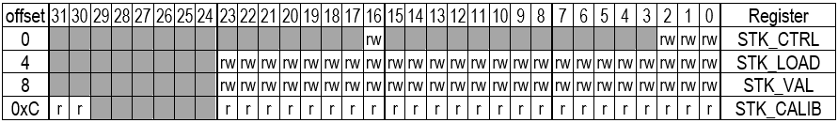
STK_CTRL Status och styrregister
Bit 16: (COUNTFLAG):
Biten är 1 om räknaren räknat ned till 0. Biten nollställs då registret läses.
Bit 2: (CLKSOURCE) biten är 1 efter RESET:
0: Systemklocka/8
1: Systemklocka
Bit 1: (TICKINT): Aktivera avbrott
0: Inget avbrott genereras.
1: Då räknaren slår om till 0 genereras SysTick avbrott.
Bit 0: (ENABLE): Aktivera räknare
Aktiverar räknaren. Då ENABLE-biten sätts till 1 kopierar räknaren värdet från STK_LOAD till STK_VAL och räknar ned. Då STK_VAL slår om till 0, sätts COUNTFLAG till 1, avbrott genereras beroende på TICKINT. Därefter kopieras värdet från STK_LOAD igen, hela processen repeteras.
0: Räknare inaktiv.
1: Räknare aktiv.

STK_LOAD Räknarintervall
Bits 23:0 Värde för räknarintervall
Registret håller räknarintervallets startvärde. Värdet kan vara i intervallet 0x00000001-0x00FFFFFF. Startvärdet 0 är möjligt men meningslöst eftersom slutet av räknarintervallet detekteras av att räknaren slår om från 1 till 0. För att generera N cykler fördröjning ska därför värdet i STK_VAL sättas till N-1.

STK_VAL Räknarvärde
Bits 23:0 Aktuellt räknarvärde
Läsning av registret returnerar räknarens aktuella värde. En skrivning till registret, oavsett värde, nollställer registret såväl som COUNTFLAG i statusregistret.

STK_CALIB Kaibreringsregister
Registret är avsett för kalibreringsändamål och innehåller implementeringsspecifika detaljer. Vi behandlar inte dessa här.

NVIC
Nested vectored interrupt controller (0xE000E100)
För varje avbrott kontrollerat av NVIC finns följande funktioner:
- Interrupt Set Enable Registers, NVIC_ISERx
- Interrupt Clear Enable Registers, NVIC_ICERx
- Interrupt Set Pendig Registers, NVIC_ISPRx
- Interrupt Clear Pending Registers, NVIC_ICPRx
- Interrupt Active Bit Registers, NVIC_IABRx
- Interrupt Priority Registers, NVIC_IPRx
- Software Interrupt Trigger Register, NVIC_STIR

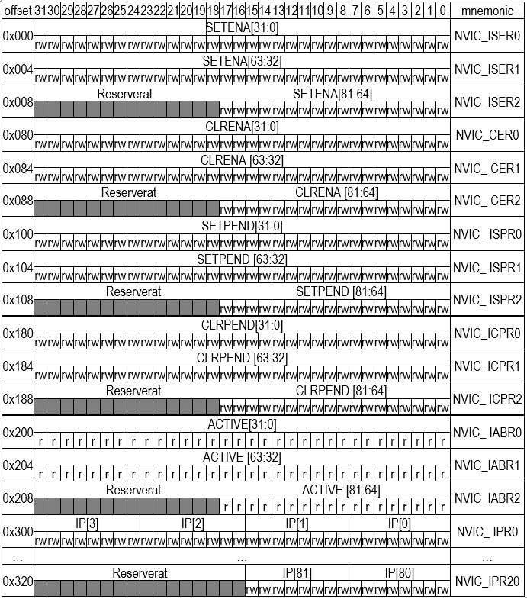

NVIC_ISERx: SETENA[81..0] Interrupt set-enable bit:
Skrivning: 0: ingen effekt, 1: möjliggör avbrott
Läsning: 0: avbrott avstängt, 1: avbrott möjligt
NVIC_ICERx: CLRENA[81..0] Interrupt clear-enable bit:
Skrivning: 0: ingen effekt, 1: omöjliggör avbrott
Läsning: 0: avbrott avstängt, 1: avbrott möjligt
NVIC_ISEPRx: SETPEND[81..0] Interrupt set pending bit:
Skrivning: 0: ingen effekt, 1: ändrar avbrottstatus till ”avvaktande” (pending).
Läsning: 0: avbrottstatus är inte ”avvaktande”, 1: avbrottstatus är ”avvaktande”
NVIC_ICPRx: CLRPEND[81..0] Interrupt clear pending bit:
Skrivning: 0: ingen effekt, 1: avlägsnar avbrottstatus ”avvaktande” (pending)
Läsning: 0: avbrottstatus är inte ”avvaktande” 1: avbrottstatus är ”avvaktande”
NVIC_IABRx: ACTIVE[81..0] Interrupt active bit:
Läsning: 0: avbrottstatus är inte ”aktivt”, 1: avbrottstatus är ”aktivt”
NVIC_IPRx: Interrupt priority
Varje prioritetsfält kan ha ett prioritetsvärde , 0-255. Ju lägre värde, desto högre prioritet för motsvarande avbrott. Processorn implementerar bara bitar [7: 4] för varje fält, bitar [3: 0] läses som noll och ignoreras vid skrivning.

SCB
System Control Block (0xE000ED00)
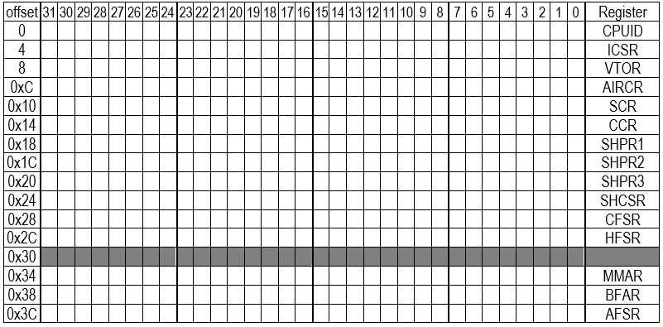
CPUID Base register
Innehåller information om produktnummer, revision, variant och tillverkare.
Bits 31:24
Implementerares kod (0x41= ARM)
Bits 23:20
Variant nummer (0x0: revision 0)
Bits 19:16
Konstant alltid 0xF
Bits 15:4
ID 0xC24: = Cortex-M4
Bits 3:0
Revisionsnumber (0x1: = patch 1)

ICSR Interrupt control and state register
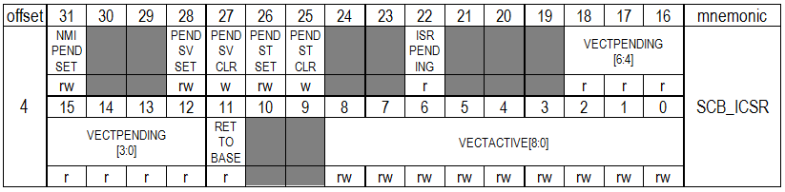
ICSR tillhandahåller
- set-pending bit för NMI
- set-pending och clear pending bitar för PendSV och SysTick avbrott.
indikatorer för:
- om något avbrott är aktivt eller avvaktande
- aktivt undantagstyp
- avvaktande undantags prioritet

VTOR Vector table offset register
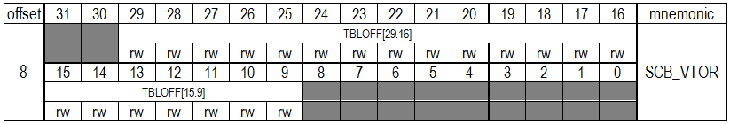

AIRCR Application interrupt and reset control register
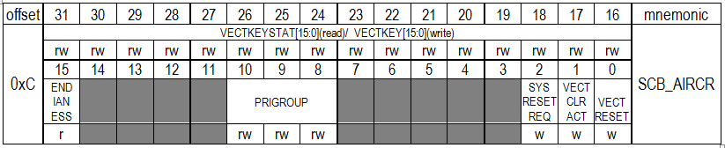

SCR System control register
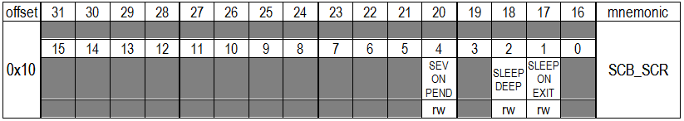

CCR Configuration and control register
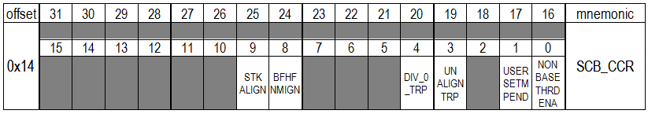

SHPR1 System handler priority register 1
SHPR2 System handler priority register 2
SHPR3 System handler priority register 3
SHCSR System handler control and state register

CFSR Configurable fault status register
HFSR Hard fault status register
MFAR Mem manage fault address register
BFAR Bus fault address register
AFSR Auxiliary fault status register

FPU
Floating point unit coprocessor access control (0xE000ED88)
Floating point unit (0xE000EF30-0xE000EF44)
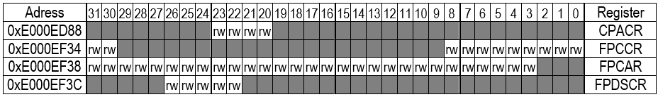

CPACR Coprocessor access control register
Bits 23:20:
Dessa bitar bestämmer åtkomst av FPU:n.
00: Ingen åtkomst, försök att använda FPU:n resulterar i NOCP UsageFault.
01: Endast åtkomst i priviligierat tillstånd. Försök till åtkomst från icke priviligierat tillstånd resulterar i NOCP UsageFault.
10: Reserverad kombination, om detta bitmönster används är resultatet inte predikterbart.
11: Full åtkomst, FPU:n kan användas fullt ut.

FPCCR FP context control register
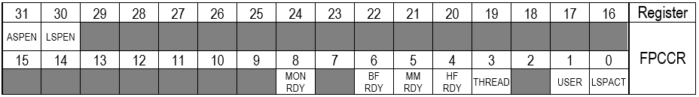

FPCAR FP context address register

FPDSCR FP default status control register

MPU
Memory protection unit (0xE000ED90-0xE000EDB8)

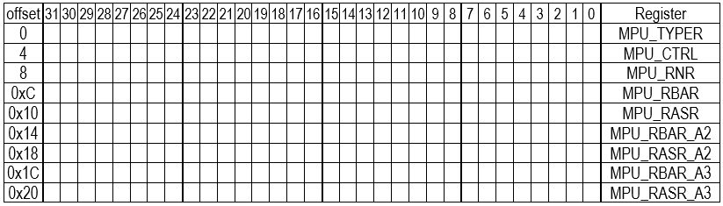
MPU_TYPER MPU type register
MPU_CTRL MPU control register
MPU_RNR MPU region number register
MPU_RBAR MPU region base address register
MPU_RASR MPU region attribute and size
MPU_RBAR_A1 MPU region base address register
MPU_RASR_A1 MPU region attribute and size
MPU_RBAR_A2 MPU region base address register
MPU_RASR_A2 MPU region attribute and size
MPU_RBAR_A3 MPU region base address register
MPU_RASR_A3 MPU region attribute and size

Periferikretsar

USART
Universal synchronous asynchronous receiver transmitter
USART1: 0x40011000
USART2: 0x40004400
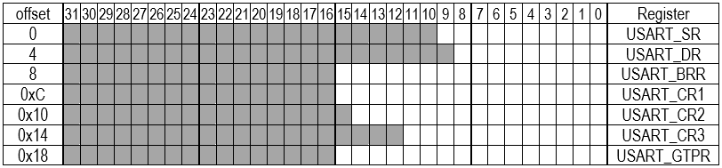
USART_SR Statusregister (0x00C0)

Bit 9: CTS: Clear To Send
Denna bit sätts av hårdvara om ETSC=1 när nivån på NCTS ingången ändras. Den återställs av programvara (genom att skriva 0 till biten). Ett avbrott genereras om CTSIE = 1 i registret UART_CR3.
0: Ingen förändring har skett på NCTS
1: En förändring har skett på NCTS
Bit 8: LBD: Lin Break Detected
Denna bit sätts av hårdvara när LIN avbrott detekteras. Det återställs av programvara (genom att skriva 0 till biten). Ett avbrott genereras om LBDIE = 1 i registret USART_CR2.
0: LIN avbrott ej upptäckt
1: LIN avbrott upptäckt
Bit 7: TXE: Transmit dataregister empty
Denna bit sätts av hårdvara när innehållet av TDR registret har överförts till skiftregistret. Ett avbrott genereras om TXEIE bit = 1 i registret USART_CR1. Det återställs vid skrivning till USART_DR registret.
0: Dataregistrets sändardel är upptaget med en överföring.
1: Dataregistrets sändardel är klar att användas.Bit 6 TC: Transmission Complete
Denna bit sätts då sändningen av en ram är komplett och om TXE =1. Ett avbrott genereras om TCIE = 1 i USART_CR1 registreret. TC nollställs av en läsning från USART_SR följt av en skrivning till USART_DR eller genom att "0" skrivs till biten.
0: Överföring pågår
1: Överföringen är klar
Bit 5 RXNE: Receive data register not empty
Denna bit sätts då innehållet i skiftregister RDR har överförts till USART_DR, dvs. ett nytt tecken har kommit. Ett avbrott genereras om RXNEIE = 1 i USART_CR1. Biten nollställs igen vid en läsning från USART_DR. Biten kan också återställas genom att skriva en nolla till den.
0: Inget nytt innehåll i USART_DR sedan senaste läsningen
1: Nytt innehåll finns i USART_DR.Bit 4 IDLE: Idle line detected
Denna bit sätts av hårdvaran när en tom ram, indikerandes att serieledningen är ledig, upptäcks. Ett avbrott genereras om IDLEIE = 1 i USART_CR1. Det återställs av en läsning från USART_SR direkt följd av en läsning från USART_DR.
0: Ingen tom ram har detekterats
1: En tom ram har detekterats
Bit 3 ORE: Overrun Error
Denna bit sätts av hårdvaran om ett nytt tecken anländer samtidigt som det finns ett oläst tecken i dataregistret ("overrun error"). Ett avbrott genereras om RXNEIE = 1 i USART_CR1. Det återställs av en läsning från USART_SR följt av en läsning från USART_DR.
0: Inget förlorat tecken
1: Mottaget tecken är överskrivet (förlorat)Bit 2 NF: Noise detection Flag
Denna bit sätts av hårdvara när störningar i form av brus upptäcks i en mottagen ram. Biten återställs av en läsning från USART_SR följt av en läsning från USART_DR.
0: Ingen störning detekterad
1: Störning detekterad
Bit 1 FE: Framing Error
Denna bit sätts av hårdvara när ett ramfel, oftast orsakat av förlorad synkronisering, upptäckts. Biten återställs av en läsning från USART_SR följt av en läsning från USART_DR.
0: Inget ramfel upptäcks
1: Ramfel eller BREAK-ram detekterad
Bit 0 PE: Parity Error
Denna bit sätts av hårdvara när ett paritetsfel uppträder hos mottagaren. Biten återställs av en läsning från USART_SR följt av en läsning från USART_DR. Programmet måste vänta på att RXNE-biten ettställts innan PE-biten återställs. Ett avbrott genereras om PEIE = 1 i USART_CR1.
0: Inget paritetsfel
1: Paritetsfel
USART_DR Dataregister
Bits 8: 0 DR [8: 0]
Innehåller tecknet som tas emot eller sänds. USART_DR har alltså en dubbel funktion (läs och skriv) eftersom det består av två olika fysiska register, ett för sändning (TDR) och en för mottagning (RDR). Vid sändning med paritet aktiverat (PCE bit satt till 1 i register USART_CR1), är den mest signifikanta biten betydelselös eftersom den ersätts av pariteten för ordet. Vid mottagning med paritet aktiverat är det värde som avlästs i den mest signifikanta biten den mottagna pariteten.
USART_BRR Baudrate register (0x0000)
Baudraten för standard och SPI-mod bestäms av:
Baudrate = fCK/ (8 × (2 – OVER8) × USARTDIV)
där fCK=168/2=84 MHz
OVER8, (översampling) bestäms av en bit i USART_CR1
USARTDIV består av DIV_Mantissa och DIV_Fraction
Bits 15:4 DIV_Mantissa [11: 0]: heltalsdelen av USARTDIV
Bits 3:0 DIV_Fraction [3: 0]: decimaldelen av USARTDIV, då OVER8=1 ska DIV_Fraction [3]sättas till 0.
USART_CR1 Control register 1 (0x0000)
Bit 15 OVER8: Oversampling mode
0: översampling med 16
1: översampling med 8
Not: Översampling med 8 kan inte användas i Smartcard-, IrDA- eller LIN- mod
Bit 14 Reserverad
Bit 13 UE: USART enable
Då denna bit är 0, nollställs USART prescalers och all utmatning stoppas för att reducera strömförbrukning.
0: USART deaktiverad
1: USART aktiverad
Bit 12 M: Word length
Biten bestämmer ordlängden:.
0: 1 startbit, 8 databitar, n stoppbit
1: 1 start bit, 9 databitar, n stoppbit
Bit 11 WAKE: Wakeup method
Biten bestämmer uppväckningsmetoden.
0: Idle Line
1: Address Mark
Bit 10 PCE: Parity Control Enable
Biten bestämmer om paritetsbit ska detekteras och kontrolleras. När paritetsbit används sätts den alltid in som MSB.
0: Ingen paritetsbit
1: Paritetsbit används
Bit 9 PS: Parity Selection
Med biten väljs typen av paritet.
0: Jämn paritet
1: Udda paritet
Bit 8 PEIE: PE Interrupt Enable
Biten sätts och nollställs av programvara.
0: Ingen funktion
1: USART avbrott genereras då PE=1 i USART_SR, dvs. paritetsfel.
Bit 7 TXEIE: TXE Interrupt Enable
Biten sätts och nollställs av programvara.
0: Ingen funktion
1: USART avbrott genereras då TXE=1 i USART_SR.
Bit 6 TCIE: TC Interrupt Enable
Biten sätts och nollställs av programvara.
0: Ingen funktion
1: USART avbrott genereras då TC =1 i USART_SR
Bit 5 RXNEIE: RXNE Interrupt Enable
Biten sätts och nollställs av programvara.
0: Ingen funktion
1: USART avbrott genereras då ORE=1 eller RXNE =1 i USART_SR
Bit 4 IDLEIE: IDLE Interrupt Enable
Biten sätts och nollställs av programvara.
0: Ingen funktion
1: USART avbrott genereras då IDLE =1 i USART_SR
Bit 3 TE: Transmitter Enable
Biten sätts och nollställs av programvara.
0: Sändare deaktiverad
1: Sändare aktiverad
Bit 2 RE: Receiver Enable
Biten sätts och nollställs av programvara.
0: Mottagaren är deaktiverad
1: Mottagaren aktiverad
Bit 1 RWU: Receiver wakeup
Biten bestämmer om mottagaren är i mute-mod eller inte.or not. Biten sätts och nollställs av programvara och kan dessutom nollställas av hårdvaran då en wakeup sekvens uppträder hos mottagaren.
0: Mottagaren aktiv
1: Mottagare i mute-mod
Bit 0 SBK: Send break
Denna bit används för att sända BREAK. Biten sätts av programvara och återställs av hårdvaran då hela tecknet skickats.
0: Passiv
1: Skicka BREAK-tecken
USART_CR2 Control register 2 (0x0000)
Bit 15 Reserverad
Bit 14 LINEN: LIN mode enable
Biten sätts och nollställs av programvara.
0: LIN mode deaktiverad
1: LIN mode aktiverad
Med LIN-mod aktiverad kan USART skicka LIN Synch Breaks (13 låga bitar) via SBK-biten i USART_CR1, och dessutom detek¬tera LIN Sync breaks på bussen.
Bit 13:12 STOP: STOP bits
Dessa bitar används för att programmera antalet stoppbitar i protokollet.
00: 1 Stop bit
01: 0.5 Stop bit
10: 2 Stop bits
11: 1.5 Stop bit
Not: 0.5 stoppbit och 1.5 stoppbit kan inte användas med UART4 och UART5.
Bit 11 CLKEN: Clock enable
0: SCLK deaktiverad
1: SCLK aktiverad
Not: Kan inte användas med UART4 och UART5
Bit 10 CPOL: Clock polarity
Biten bestämmer polariteten hos klockutgången SCLK i synkron mod. I kombination med CPHA-biten bestämmer denna bit relationen klocka/data hos signalen
0: SCLK är låg utanför sändarfönstret.
1: SCLK är hög utanför sändarfönstret.
Not: Kan inte användas med UART4 och UART5

Bit 9 CPHA: Clock phase
Biten bestämmer fasen hos klockutgången SCLK i synkron mod. I kombination med CPOL-biten bestämmer denna bit relationen klocka/data hos signalen
0: Första klocktransition låser data
1: Andra klocktransition låser data
Not: Kan inte användas med UART4 och UART5
Bit 8 LBCL: Last bit clock pulse
Denna bit avgör om även den sista databiten ska ha en associerad klockpuls.
0: Sista databiten har ingen klockpuls hos SCLK
1: Sista databiten har klockpuls hos SCLK
Not 1: Sista biten är den 8:e eller 9:e biten beroende på M i USART_CR.
Not 2: Kan inte användas med UART4 och UART5
Bit 7 Reserverad
Bit 6 LBDIE: LIN break detection interrupt enable
0: Inget avbrott genereras då LBD=1 i USART_SR
1: Avbrott genereras då LBD=1 i USART_SR
Bit 5 LBDL: LIN break detection length
0: 10-bit break detektering
1: 11-bit break detektering
Bit 4 Reserverad
Bits 3:0 ADD[3:0]: Address of the USART node
Bitfältet ger adressen till USART-noden i multiprocessor-applikationer under tyst mod.

Not: Bitarna CPOL, CPHA och LBCL får intr ändras då sändaren är aktiverad.
USART_CR3 Control register 3 (0x0000)
Bit 11 ONEBIT: One sample bit method enable
Biten avgör avkänningsmetod. NF-biten deaktiveras alltid då 1 avkänning används..
0: Bitnivå bestäms med 3 avkänningar
1: Bitnivå bestäms med 1 avkänning
Bit 10 CTSIE: CTS interrupt enable
0: Avbrott deaktiverat
1: Avbrott genereras då CTS=1 i USART_SR
Not: Kan inte användas med UART4 och UART5
Bit 9 CTSE: CTS enable
0: CTS handskakning deaktiverad
1: CTS handskakning aktiverad
Not: Kan inte användas med UART4 och UART5
Bit 8 RTSE: RTS enable
0: RTS handskakning deaktiverad
1: RTS handskakning aktiverad
Not: Kan inte användas med UART4 och UART5
Bit 7 DMAT: DMA enable transmitter
0: DMA mode deaktiveras för sändning.
1: DMA mode aktiveras för sändning.
Bit 6 DMAR: DMA enable receiver
0: DMA mode deaktiveras för mottagning
1: DMA mode aktiveras för mottagning
Bit 5 SCEN: Smartcard mode enable
0: Smartcard mode deaktiverad
1: Smartcard mode aktiverad
Not: Kan inte användas med UART4 och UART5
Bit 4 NACK: Smartcard NACK enable
Biten sätts och nollställs av programvara
0: NACK sändning vid paritetsfel deaktiverad
1: NACK sändning vid paritetsfel aktiverad
Not: Kan inte användas med UART4 och UART5
Bit 3 HDSEL: Half-duplex selection
Aktivering av single-wire half-duplex mod
0: Half duplex mod är deaktiverad
1: Half duplex mod är aktiverad
Bit 2 IRLP: IrDA low-power
Biten väljer normal eller lågenergi IrDA mod
0: Normal mod
1: Lågenergi mod
Bit 1 IREN: IrDA mode enable
Biten aktiverar IrDA mod
0: IrDA deaktiverad
1: IrDA aktiverad
Bit 0 EIE: Error interrupt enable
Avbrottsmask för hela USART-kretsen.
0: Inga avbrott genereras
1: Avbrott genereas då DMAR=1 i USART_CR3 och FE=1 eller
ORE=1 eller NF=1 i USART_SR.

USART_GTPR Guard time and prescaler register (0x0000)
Bits 15:8 GT[7:0]: Guard time value
Bitfältet anger Guard time uttryckt i baudrate. Används endast i smartcard mode. Transmission Complete sätts efter denna tid
Not: Kan inte användas med UART4 och UART5
Bits 7:0 PSC[7:0]: Prescaler value
– I lågenergi IrDA mod:
PSC[7:0] = IrDA Low-Power Baud Rate
Används för att dividera systemets klockfrekvens för att få lågenergifrekvensen (prescaler).
00000000: Reserved - do not program this value
00000001: divides the source clock by 1
00000010: divides the source clock by 2
...
– I normal IrDA mod: PSC ska sättas till 00000001.
– I smartcard mode:
PSC[4:0]: Prescaler value
Används för att dividera systemets klockfrekvens för att få smartcardfrekvensen (prescaler).
Registrets värde(5 signifikanta bitar) multipliceras med 2 för att ge dividenden.
00000: Reserverat – använd inte detta värde
00001: dividerar klockan med 2
00010: dividerar klockan med 4
00011: dividerar klockan med 6
...
Not 1: Bits [7:5] har ingen effekt i smartcard mode.
Not: Kan inte användas med UART4 och UART5

SYSCFG
System Configuration 0x40013800
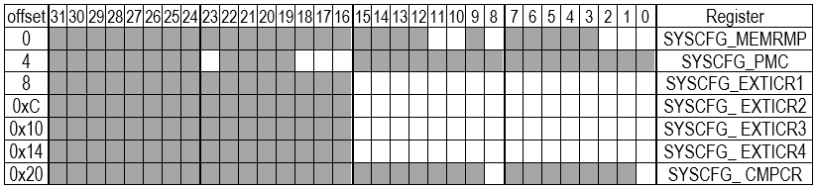
SYSCFG_MEMRMP Memory remap register
Registret används för att konfigurera adressutrymmet från adress 0 och uppåt. Normalt sett används de båda BOOT-pinnarna på kretsen för detta men med detta register kan det även göras i mjukvara. För MD407 gäller att FLASH-minnet, med startadress 0x08000000 dubbelavbildas från adress 0 och uppåt.
SYSCFG_PMC Peripheral mode configuration register
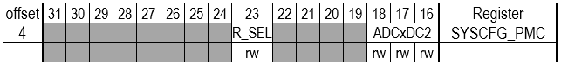
Används för att konfigurera de fysiska egenskaperna hos Ethernet-gränssnittet (R_SEL) och välja funktion hos AD-omvandlare.
SYSCFG_EXTICR1 External interrupt configuration register 1
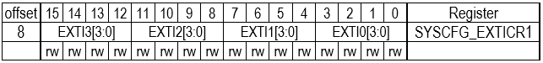
SYSCFG_EXTICR2 External interrupt configuration register 2
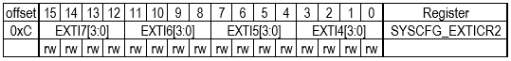
SYSCFG_EXTICR3 External interrupt configuration register 3
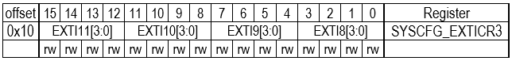
SYSCFG_EXTICR4 External interrupt configuration register 4
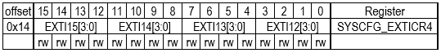
Bit 15:0 EXTIx[3:0]:
Dessa bitar (EXTICRx) bestämmer hur en IO-pinne dirigeras till någon av de 16 avbrottslinorna EXTI0..EXTI15 genom att motsvarande fält skrivs med fyra bitar. Undantag: PK[15:8] används ej.
SYSCFG_CMPCR Compensation cell control register 4
Används normalt inte men kan aktiveras för att öka stigtiden vid IO-frekvenser över 50MHz.

EXTI
External Interrupt 0x40013C00
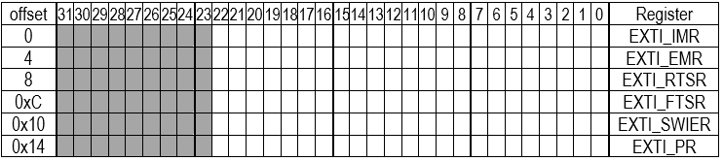
EXTI_IMR Interrupt Mask Register
Bit IMR[22..0]:
Avbrottsmask för avbrottslina x.
0: Avbrott är maskerat (deaktiverat)
1: Avbrott är aktiverat.
EXTI_EMR Event Mask Register
Bit EMR[22..0]:
Eventmask för avbrottslina x.
0: Event är maskerat (deaktiverat)
1: Event är aktiverat.
EXTI_RTSR Rising Trigger Selection Register
Bit RTSR[22..0]:
Trigg på positiv flank för avbrottslina x.
0: Trigg på positiv flank är maskerat (deaktiverat)
1: Trigg på positiv flank är aktiverat.
EXTI_FTSR Falling Trigger Selection Register
Bit FTSR[22..0]:
Trigg på negativ flank för avbrottslina x.
0: Trigg på negativ flank är maskerat (deaktiverat)
1: Trigg på negativ flank är aktiverat.
EXTI_SWIER Software Interrupt Event Register
Bit SWIER[22..0]:
Om avbrott är aktiverat för lina x, kan programvara aktivera detta genom att skriva '1' till motsvarande bit i detta register. Denna bit återställs genom skrivning till EXTI_PR.
EXTI_PR Pending Register
Bit PR[22..0]:
Motsvarande bit sätts i detta register då ett triggvillkor är uppfyllt. Biten återställs genom att skrivas med '1'.
0: Ingen Trigg.
1: Trigg har uppträtt

GPIO
General Purpose Input Output
GPIO A: 0x40020000
GPIO B: 0x40020400
GPIO C: 0x40020800
GPIO D: 0x40020C00
GPIO E; 0x40021000
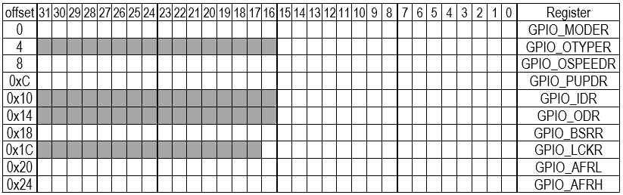
MODER Port mode register
För varje portpinne används 2 bitar i MODER för att konfigurera pinnen enligt:
00: ingång
01: utgång
10: alternativ funktion
11: analog
Registret har organiserats så att bitar 31,30 konfigurerar portpinne 15, bitar 29,28 konfigurerar portpinne 14 osv.
OTYPER Output TYPE Register
Bitar 31:16 är reserverade och ska inte ändras. För varje annan portpinne används en bit för att konfigurera pinnen enligt:
0: push-pull
1: open drain
OSPEEDR Output SPEED Register
Registret används för att kontrollera uppdateringsfrekvensen för en portpinne. Exakta frekvenser anges i processorns datablad.
00: low speed
01: medium speed
10: fast speed
11: high speed
PUPDR Pull-Up/Pull-Down Register
För varje portpinne används 2 bitar i PUPDR för att konfigurera pinnen enligt:
00: floating
01: pull-up
10: pull-down
11: reserverad
IDR Input Data Register
Bitar 16 tom 31 används inte och ska hållas vid sitt RESET-värde, dvs 0. Bitar 0 t.o.m 15 avspeglar portens nivåer då pinnarna är konfigurerade som ingångar.
ODR Output Data Register
Bitar 16 tom 31 används inte och ska hållas vid sitt RESET-värde, dvs 0. Bitar 0 t.o.m 15 sätter portens nivåer då pinnarna är konfigurerade som utgångar. Bitarna är både skriv- och läsbara, vid läsning ger biten det senast skrivna värdet till samma bit.
BSSR Bit set reset register
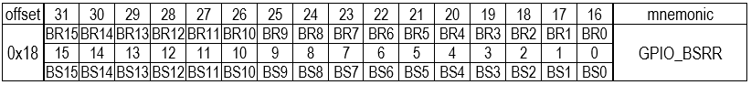
LCKR Port configuration lock register
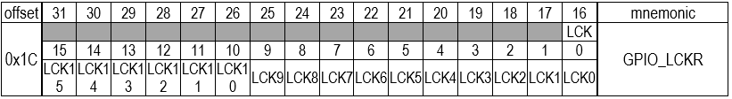
AFRL Alternate function low register
AFRH Alternate function high register

RCC
Reset and Clock control (0x40023800)
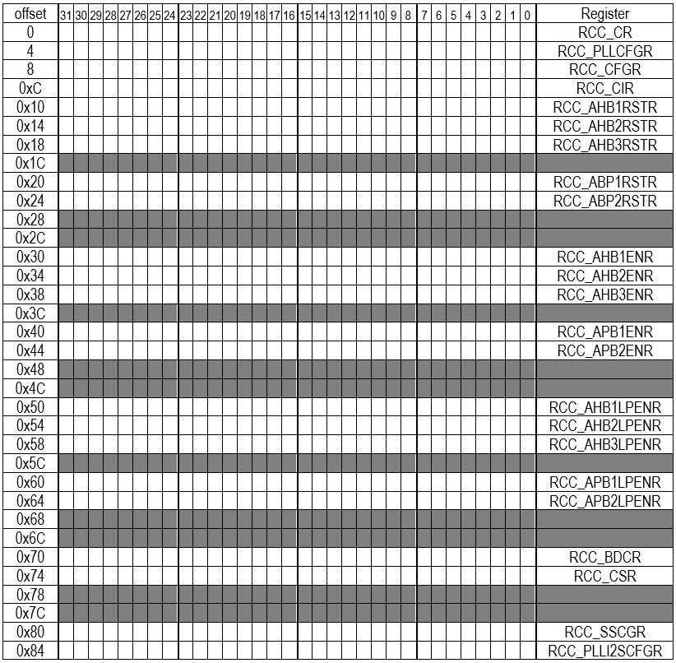
RCC_CR Clock control register

Vektortabell
IRQ  num | priority | name | description | vector offset
- |  |  | Reserved for initial stack pointer | 0x0000 0000
- | fixed, -3 | Reset | Reset | 0x0000 0004
-14 | fixed, -2 | NMI | Non maskable interrupt. The RCC Clock Security System (CSS) is linked to the NMI vector. | 0x0000 0008
-13 | fixed, -1 | HardFault | All class of fault | 0x0000 000C
-12 | settable | MemManage | Memory management | 0x0000 0010
-11 | settable | BusFault | Pre-fetch fault, memory access fault | 0x0000 0014
-10 | settable | UsageFault | Undefined instruction or illegal state | 0x0000 0018
 | . | . | Reserved | 0x0000 001C - 0x0000 002B
-5 | settable | SVCall | System service call via SWI instruction | 0x0000 002C
-4 | settable | Debug Monitor | Debug Monitor | 0x0000 0030
 | - | - | Reserved | 0x0000 0034
-2 | settable | PendSV | Pendable request for system service | 0x0000 0038
-1 | settable | SysTick | System tick timer | 0x0000 003C
0 | settable | WWDG | Window Watchdog interrupt | 0x0000 0040
1 | settable | PVD | PVD through EXTI line detection interrupt | 0x0000 0044
2 | settable | TAMP_STAMP | Tamper and TimeStamp interrupts through the EXTI line | 0x0000 0048
3 | settable | RTC_WKUP | RTC Wakeup interrupt through the EXTI line | 0x0000 004C
4 | settable | FLASH | Flash global interrupt | 0x0000 0050
5 | settable | RCC | RCC global interrupt | 0x0000 0054
6 | settable | EXTI0 | EXTI Line0 interrupt | 0x0000 0058
7 | settable | EXTI1 | EXTI Line1 interrupt | 0x0000 005C
8 | settable | EXTI2 | EXTI Line2 interrupt | 0x0000 0060
9 | settable | EXTI3 | EXTI Line3 interrupt | 0x0000 0064
10 | settable | EXTI4 | EXTI Line4 interrupt | 0x0000 0068
11 | settable | DMA1_Stream0 | DMA1 Stream0 global interrupt | 0x0000 006C
12 | settable | DMA1_Stream1 | DMA1 Stream1 global interrupt | 0x0000 0070
13 | settable | DMA1_Stream2 | DMA1 Stream2 global interrupt | 0x0000 0074
14 | settable | DMA1_Stream3 | DMA1 Stream3 global interrupt | 0x0000 0078
15 | settable | DMA1_Stream4 | DMA1 Stream4 global interrupt | 0x0000 007C
16 | settable | DMA1_Stream5 | DMA1 Stream5 global interrupt | 0x0000 0080
17 | settable | DMA1_Stream6 | DMA1 Stream6 global interrupt | 0x0000 0084
18 | settable | ADC | ADC1, ADC2 and ADC3 global interrupts | 0x0000 0088
19 | settable | CAN1_TX | CAN1 TX interrupts | 0x0000 008C
20 | settable | CAN1_RX0 | CAN1 RX0 interrupts | 0x0000 0090
21 | settable | CAN1_RX1 | CAN1 RX1 interrupt | 0x0000 0094
22 | settable | CAN1_SCE | CAN1 SCE interrupt | 0x0000 0098
23 | settable | EXTI9_5 EXTI | Line[9:5] interrupts | 0x0000 009C
24 | settable | TIM1_BRK_TIM9 | TIM1 Break interrupt and TIM9 global interrupt | 0x0000 00A0
25 | settable | TIM1_UP_TIM10 | TIM1 Update interrupt and TIM10 global interrup | 0x0000 00A4
26 | settable | TIM1_TRG_COM_TIM11 | TIM1 Trigger and Commutation interrupts and TIM11 global interrupt | 0x0000 00A8
27 | settable | TIM1_CC | TIM1 Capture Compare interrupt | 0x0000 00AC
28 | settable | TIM2 | TIM2 global interrupt | 0x0000 00B0
29 | settable | TIM3 | TIM3 global interrupt | 0x0000 00B4
30 | settable | TIM4 | TIM4 global interrupt | 0x0000 00B8
31 | settable | I2C1_EV | I2C1 event interrupt | 0x0000 00BC
32 | settable | I2C1_ER | I2C1 error interrupt | 0x0000 00C0
33 | settable | I2C2_EV | I2C2 event interrupt | 0x0000 00C4
34 | settable | I2C2_ER | I2C2 error interrupt | 0x0000 00C8
35 | settable | SPI1 | SPI1 global interrupt | 0x0000 00CC
36 | settable | SPI2 | SPI2 global interrupt | 0x0000 00D0
37 | settable | USART1 | USART1 global interrupt | 0x0000 00D4
38 | settable | USART2 | USART2 global interrupt | 0x0000 00D8
39 | settable | USART3 | USART3 global interrupt | 0x0000 00DC
40 | settable | EXTI15_10 | EXTI Line[15:10] interrupts | 0x0000 00E0
41 | settable | RTC_Alarm | RTC Alarms (A and B) through EXTI line interrupt | 0x0000 00E4
42 | settable | OTG_FS | WKUP USB On-The-Go FS Wakeup through EXTI line interrupt | 0x0000 00E8
43 | settable | TIM8_BRK_TIM12 | TIM8 Break interrupt and TIM12 global interrupt | 0x0000 00EC
44 | settable | TIM8_UP_TIM13 | TIM8 Update interrupt and TIM13 global interrupt | 0x0000 00F0
45 | settable | TIM8_TRG_COM_TIM14 | TIM8 Trigger and Commutation interrupts and TIM14 global interrupt | 0x0000 00F4
46 | settable | TIM8_CC | TIM8 Capture Compare interrupt | 0x0000 00F8
47 | settable | DMA1_Stream7 | DMA1 Stream7 global interrupt | 0x0000 00FC
48 | settable | FSMC | FSMC global interrupt | 0x0000 0100
49 | settable | SDIO | SDIO global interrupt | 0x0000 0104
50 | settable | TIM5 | TIM5 global interrupt | 0x0000 0108
51 | settable | SPI3 | SPI3 global interrupt | 0x0000 010C
52 | settable | UART4 | UART4 global interrupt | 0x0000 0110
53 | settable | UART5 | UART5 global interrupt | 0x0000 0114
54 | settable | TIM6_DAC | TIM6 global interrupt, DAC1 and DAC2 underrun error interrupts | 0x0000 0118
55 | settable | TIM7 | TIM7 global interrupt | 0x0000 011C
56 | settable | DMA2_Stream0 | DMA2 Stream0 global interrupt | 0x0000 0120
57 | settable | DMA2_Stream1 | DMA2 Stream1 global interrupt | 0x0000 0124
58 | settable | DMA2_Stream2 | DMA2 Stream2 global interrupt | 0x0000 0128
59 | settable | DMA2_Stream3 | DMA2 Stream3 global interrupt | 0x0000 012C
60 | settable | DMA2_Stream4 | DMA2 Stream4 global interrupt | 0x0000 0130
61 | settable | ETH | Ethernet global interrupt | 0x0000 0134
62 | settable | ETH_WKUP | Ethernet Wakeup through EXTI line interrupt | 0x0000 0138
63 | settable | CAN2_TX | CAN2 TX interrupts | 0x0000 013C
64 | settable | CAN2_RX0 | CAN2 RX0 interrupts | 0x0000 0140
65 | settable | CAN2_RX1 | CAN2 RX1 interrupt | 0x0000 0144
66 | settable | CAN2_SCE | CAN2 SCE interrupt | 0x0000 0148
67 | settable | OTG_FS | USB On The Go FS global interrupt | 0x0000 014C
68 | settable | DMA2_Stream5 | DMA2 Stream5 global interrupt | 0x0000 0150
69 | settable | DMA2_Stream6 | DMA2 Stream6 global interrupt | 0x0000 0154
70 | settable | DMA2_Stream7 | DMA2 Stream7 global interrupt | 0x0000 0158
71 | settable | USART6 | USART6 global interrupt | 0x0000 015C
72 | settable | I2C3_EV | I2C3 event interrupt | 0x0000 0160
73 | settable | I2C3_ER | I2C3 error interrupt | 0x0000 0164
74 | settable | OTG_HS_EP1_OUT | USB On The Go HS End Point 1 Out global interrupt | 0x0000 0168
75 | settable | OTG_HS_EP1_IN | USB On The Go HS End Point 1 In global interrupt | 0x0000 016C
76 | settable | OTG_HS_WKUP | USB On The Go HS Wakeup through EXTI interrupt | 0x0000 0170
77 | settable | OTG_HS | USB On The Go HS global interrupt | 0x0000 0174
78 | settable | DCMI | DCMI global interrupt | 0x0000 0178
79 | settable | CRYP | CRYP crypto global interrupt | 0x0000 017C
80 | settable | HASH_RNG | Hash and Rng global interrupt | 0x0000 0180
81 | settable | FPU | FPU global interrupt | 0x0000 0184

Stackens utseende vid undantag:

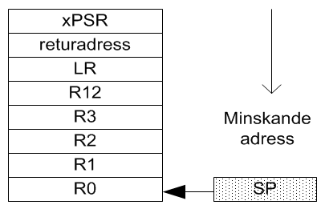

C Quick Reference Guide

Strukturen hos ett C Program
#include ... /* inkludera filer */
#define ... /* makrodefinitioner */
/* Globala variabler*/)
(typ)(identifierare);
/* Definition av funktioner */
Definition av en funktion
(returvärde)(identifierare)(parameterlista)
{
(Definition av lokala variabler);
(programkod);
}
Motsvarande funktionsdeklaration:
extern (returvärde)(identifierare)(parameterlista);
Variabeldefinition:
(typ) (identifierare {,identifierare} );
Variabeldeklaration:
(typ) (identifierare {,identifierare} );
Kommentarer
/*( kommentarer ) */
Typdefinition
typedef(befintlig typ)(nytt typnamn);
Exempel:
typedef int KILOGRAMS;
Funktionspekare:
typedef(typ) (fp*)(typ {,typ} );
Sammansatta typer
Union
union(tag)
{
(type)(member name);
...
}(variable name);
typedef union(tag)
{
(type)(member name);
...
}(union type name);

Struct
struct(tag)
{
(type)(member name);
...
}(variable name);
typedef struct(tag)
{
(type)(member name);
...
}(struct type name);

Operatorer
Före-träde | Operator | Assoc.
15 | () [] . -> | V
14 | ! ~ ++ -- + - * & (typ) sizeof | H
13 | * / % | V
12 | + - | V
11 | << >> | V
10 | < <= > >= | V
9 | == != | V
8 | & | V
7 | ^ | V
6 | | | V
5 | && | V
4 | || | V
3 | ?: | V
2 | = *= /= %= += -= &=  ^= |= <<= >>= | H
1 | , | V
Aritmetikoperatorer
Operator | Operation | Företräde
+ | addition | 12
- | subtraktion | 12
* | multiplikation | 13
/ | division (heltalsresultat) | 13
% | restdivision | 13
+(unärt) | påverkar ej operand | 14
-(unärt) | negera operand | 14
++ | inkrement, addera 1 till operand | 14
-- | dekrement, subtrahera 1 från operand | 14
Relationsoperatorer
Operator | Operation | Företräde
== | likhet | 9
!= | olikhet | 9
> | större än | 10
< | mindre än | 10
>= | större än eller likhet | 10
<= | mindre än eller likhet | 10
Bitoperatorer
Operator | Operation | Företräde
& | bitvis OCH | 9
| | bitvis ELLER | 9
^ | bitvis EXKLUSIVT ELLER | 10
~ | bitvis komplement | 10
<< | vänsterskift | 10
>> | högerskift | 10
Logikoperatorer
Operator | Operation | Företräde
&& | logiskt OCH | 5
|| | logiskt ELLER | 4
! | logisk negation | 14

Utmatning och inmatning
Utmatning:
printf("(formatterare)",var{,var});
Inmatning:
scanf("(formatterare)",&(var){,&(var)});
Formattering för konvertering:
%d decimal
%u unsigned decimal
%o octal
%h hex
%e exponential
%f float
%c char
%s string

Programflödeskontroll
for-satsen används ofta för att skapa bundna programslingor.
for( uttryck1; uttryck2; uttryck3 )
{ satser }
Exempel:
for( i = 0; i < MAX; i++)
{ … }

while- satsen skapar en iterativ slinga som upprepas så länge villkoret är sant.
while( uttryck )
{
satser
}

do-while satsen är en variant, inte alls lika vanlig som while, men likafullt lämplig för vissa speciella programkonstruktioner.
do
{
satser
} while( uttryck );

if-satsen utgör den enklaste flödeskontrollkonstruktionen:
if ( uttryck )
{
satser
}

if-else satsen utvidgar med ett alternativt val, då villkoret är falskt.
if ( uttryck )
{
satser
}else{
satser
}

Med switch-case satsen konstruerar man enkelt flervalskonstruktioner:
switch( uttryck )
{
case n:
…
default:
…
}

